Конкурс «Юные журналисты пишут о себе»

Муниципальное общеобразовательное бюджетное учреждение
СОШ № 2 г. Гаврилов-Яма, Ярославской области

Вязниковцева Екатерина

Конкурсная работа

«Память»

Педагог-наставник:
Родионова Светлана Александровна,
учитель русского языка и литературы

Память, память, ты же можешь, ты должна
На мгновенье эти стрелки повернуть…
Я хочу не просто вспомнить имена,
Я хочу своим друзьям в глаза взглянуть…

Р.Рождественский

В результате поисковых работ, проводимых военно-патриотическим клубом «Илья Муромец» в 2010 - 2011 годах в Одинцовском районе Московской области, в одном из лесных массивов, были найдены останки десяти солдат. В этом месте держал оборону 113 стрелковый полк 32 краснознаменной стрелковой дивизии полковника В.И. Полосухина. Наши воины стояли насмерть. Большая часть из них так и осталась лежать в этом лесу. На одном из перекрёстков проселочных дорог поисковиками были обнаружены признаки ожесточенного боя. Здесь располагались и позиции красноармейцев - блиндажи и одиночные окопы. В одном из таких окопов были найдены останки двух солдат, в одежду которых были вшиты смертные медальоны. Одним из этих солдат оказался мой прадед - Куликов Павел Григорьевич, все годы считавшийся без вести пропавшим (Приложение, фото 1).
Останки всех десяти красноармейцев были захоронены в братской могиле 22 июня 2011 года на мемориальном кладбище в местечке Кубинка Московской области. Наша семья присутствовала на церемонии захоронения прадеда.
Повестку из военкомата принесли в родительский дом в деревню Курдумово 23 июня 1941 года, на следующий день после начала войны. А поскольку жил Павел Куликов к этому времени уже в другой деревне – Петроково, отправиться за казённой бумагой решили всей семьёй, ведь вместе быть им оставалось совсем недолго. Впереди, держа за руку восьмилетнюю Катю, шла супруга Нина, украдкой то и дело утиравшая слёзы. А следом, посадив на плечи годовалую Зою, шагал Павел (Приложение, фото 2). Трёхлетний Вовка семенил рядом с отцом и, теребя его за брючину, просил: «Пап, ну, возьми меня с собой, я буду тебе помогать немцев бить. Знаешь, как я хорошо из рогатки стреляю!» Отец обещал сыну быстро вернуться. Первую весточку от Павла родные получили лишь осенью: «Нахожусь под Москвой. Враг рвётся к столице, но мы упорно держим оборону. Бои идут жестокие, потому не знаю, останусь ли в живых. Скорее всего, это моё первое и последнее письмо».
Бои под Москвой действительно были жестокими и кровопролитными, как и многие сражения первого этапа Великой Отечественной. Но советские солдаты стояли насмерть. Они сражались до последнего патрона. До последнего вздоха. До последней капли крови. Большая часть батальона, в котором служил Павел Куликов, так и осталась лежать в том лесу…
Это было семьдесят лет назад, но даже сегодня местные жители то и дело натыкаются на останки солдат, стоявших здесь насмерть. А участники военно-патриотического клуба «Илья Муромец» ведут в здешних местах – на территории Одинцовского и Нарофоминского районов – ежегодные раскопки, чтобы вызвать из небытия имена погибших воинов. За шесть лет поисковиками были найдены останки двух сотен красноармейцев. И лишь только семнадцать из них удалось опознать. Помогли в этом солдатские медальоны – железные капсулы, куда помещались написанные на бумаге данные: имя, фамилия, место рождения и призыва, сведения о ближайших родственниках. Носили такие медальоны в специальном кармашке вместе с последним патроном, который обязательно оставлял для себя на крайний случай каждый боец. Но медальоны, к сожалению, были не у всех бойцов, а только в кадровых частях, где за этим следили строго. К концу сорок первого, когда враг стоял у ворот Москвы, и шла уже массовая мобилизация, было не до медальонов. Вот почему из сотни погибших опознать удаётся лишь десятки.
Слушая ребят-поисковиков, кажется, что все очень просто: нашли, прочитали, установили. На самом деле процесс идентификации останков порой растягивается на недели, а то и на месяцы. Именно так получилось в случае с моим прадедом, имя которого удалось окончательно узнать лишь спустя полгода. Несмотря на то, что его медальон не имел никаких внешних повреждений, вложенный внутрь лист бумаги с краткими сведениями о бойце сохранился очень плохо – сколько лет прошло. Выцвели и практически не читались многие буквы, да и сам клочок потемневшей бумаги буквально рассыпался в руках.
И всё же поисковикам удалось прочитать кое-какие сведения о солдате: «Имя жены – Нина, фамилия Кули…, район – Гаврил…ямск, область Яр…вска…» Эти обрывки информации были занесены в электронную базу данных Министерства обороны России, где обнаружилось донесение военного комиссара Гаврилов – Ямского района о земляках, пропавших без вести, датированное 1947 годом. В результате проделанной кропотливой работы установили, что с аналогичными данными в списках военнослужащих числится рядовой Куликов Павел Григорьевич, 1908 года рождения, пропавший без вести в декабре 1941 года в районе Звенигорода.
Когда к нам пришли из военкомата и сказали, что удалось установить место гибели нашего родственника, мы сначала даже не поверили. Но потом позвонили из Москвы и рассказали, как всё было, как поисковики нашли останки. Пригласили на церемонию перезахоронения. (Спасибо им огромное!) Жалко, что моя прабабушка Нина не дожила до этого дня. Она, поднимая троих детей в одиночку, очень нуждалась и всё ходила по высоким кабинетам – просила назначить хоть какое-нибудь пособие за погибшего мужа. Но возвращалась ни с чем.
Поисковики передали нашей семье всё, что осталось от прадеда: проржавевший солдатский медальон и полуистлевший клочок бумаги с обрывками слов.
Сама церемония перезахоронения началась с отпевания в церкви одной из воинских частей Подмосковья. В центре храма с красивым названием Благодатное Небо – гроб с останками героев, фотографиями и пробитой пулей каской. «Эти парни и молодые мужчины не были богатырями, - обратился к собравшимся настоятель церкви иерей Сергий Архипов, - но они были сильны духом. Сильны настолько, что сумели остановить превосходящего по численности врага. Остановить ценой собственной жизни. Честь и слава героям!»
После отпевания гроб с останками солдат пронесли на руках до мемориального комплекса. Под звуки военного оркестра останки героев опустили в могилу, на которую возложили живые цветы и венки, а ещё горсти родной земли, привезённые родственниками (Приложение, фото 3-4). Под впечатлениями всех этих событий у меня родились стихи.

Такое слово ласковое - «Кубинка»!

Такое слово ласковое - «Кубинка»!
Произнесешь его, и сердце защемит.
Там на земле священной, кровью политой,
Под обелиском прадед мой лежит.
Он как шагнул в тот сорок первый, пламенем дышащий,
А за спиной остались дом, семья, Москва…
И, приняв бой свой, первый и решающий,
В том сорок первом он остался навсегда.
О чем ты думал перед встречей с вечностью,
Солдат, защитник, просто человек?
Твердя, как клятву: «Не пройдешь…
Мы выстоим!», -
Храня под сердцем смертный амулет.
А в амулете строчки мелким почерком:
Кто есть, когда родился, где ты жил,
Но всё судьба расставила по-своему,
И без вести ты голову сложил.
И всю войну ни весточки от милого,
Ни похоронки не было жене.
Ждала всю жизнь, всю жизнь она молилась
За твой покой, проклятья слав войне.

Спешат года, и время тройкой катится,
И на планете двадцать первый век.
Как ты живешь, о чем тебе мечтается,
Счастливый современный человек?
В какой же клуб пойти сегодня вечером?
Какой напиток предпочтут друзья?
…А он погиб. Он стал частичкой вечности,
Чтоб были счастливы сегодня ты и я.

Я преклоняюсь перед вечной памятью,
И выше, и светлее чувства нет,
Когда стою пред обелиском каменным,
Держа в руке священный амулет.

Какое слово ласковое: «Кубинка»…

Журавли
Наконец журавли
Свои крылья сложили,
Обрели свой покой
В этой братской могиле.

Ровно семьдесят лет
Возвращались они
Сквозь смертельный огонь
С той далекой войны.

И все семьдесят лет
Опаленным крылом
И израненным сердцем
Защищали свой дом.

Души тех журавлей
Разметала война.

Но однажды над миром
Отступила она.

И с тех пор над землей
Пролетают они -
Белокрылые птицы
Из победной весны.

И над братской могилой,
Печально крича,
Все летят журавли,
Расправляя крыла.

И пока стаи птиц
В синем небе кричат,
Не найдет свой покой
Неизвестный солдат.

/Вязниковцева Е., юнкор газеты «Родник» МОБУ СОШ №2/

Приложение
Фото 1

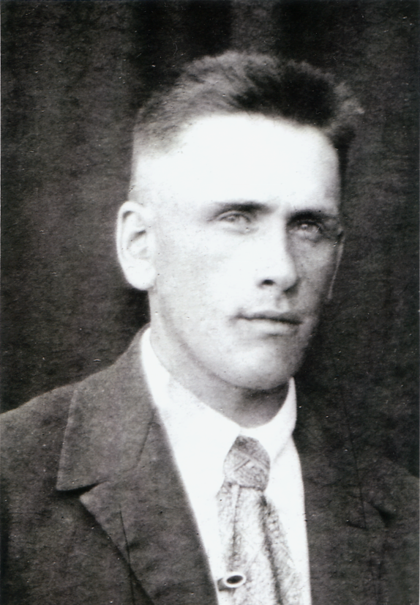
Павел Григорьевич Куликов
1908 – 1941
Фото 2

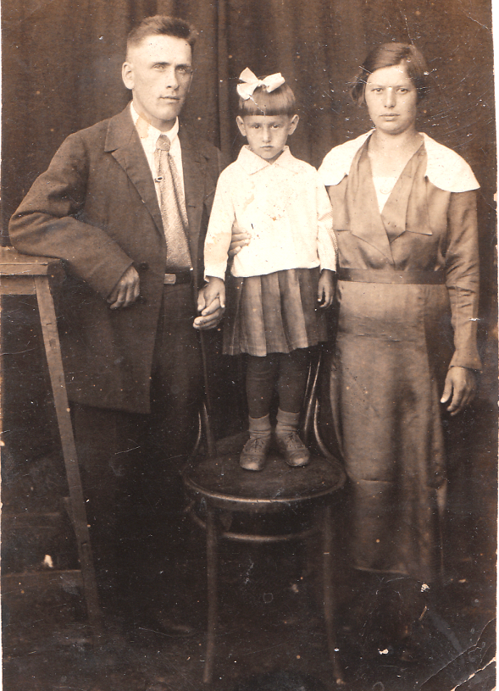

П.Г. Куликов с женой Ниной и старшей дочерью Катей

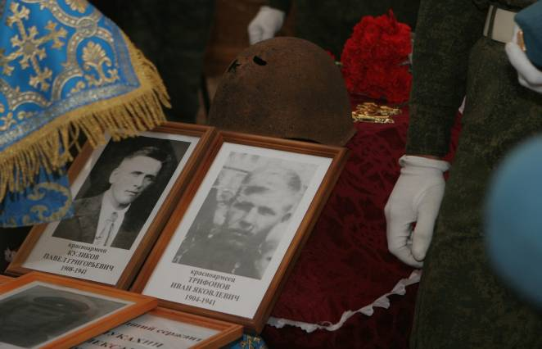
Фото 3-4
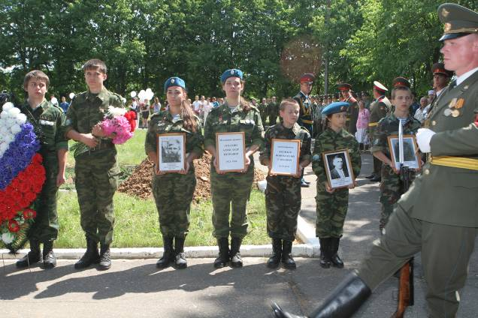
22 июня 2011 г.

